今日动态
2023.12.6 周三 晴天
记录人：姜娜
※一日活动篇
◎今日来园人数：15人，8人缺勤。
◎早点：牛奶、蒸贝贝南瓜、饼干。
◎午餐：排骨焖饭、百叶甜玉米乌鸡汤。
◎水果：冬枣、蜜柚。
◎午点：紫菜鲜肉小馄饨。
姓名 | 来园情况 | 自主放物品 | 午饭情况 | 午睡情况 | 午点情况 | 大便情况
高昀棋 | ☆ | ☆ | ☆ | ☆ | ☆ | 下1
陈琬儿 | ☆ | ☆ | ☆ | ☆ | ☆
秦初曈 | ☆ | ☆ | ☆ | ☆ | ☆
曹钰欣 | ☆ | ☆ | ☆ | ☆ | ☆ | 上1
余思纯 | ☆ | ☆ | ☆ | ☆ | ☆
张榕汐 | ☆ | ☆ | ☆ | ☆ | ☆ | 上1
陆亦萱 | ☆ | ☆ | ☆ | ☆ | ☆
陈欣尹 | 请假 | 请假 | 请假 | 请假 | 请假
陈诗羽 | ☆ | ☆ | ☆ | ☆ | ☆
张子瑶 | ☆ | ☆ | ☆ | ☆ | ☆
陈佳奕 | ☆ | ☆ | ☆ | ☆ | ☆
蒋仟岚 | 请假 | 请假 | 请假 | 请假 | 请假
朱舒窈 | 请假 | 请假 | 请假 | 请假 | 请假
陈舒然 | 请假 | 请假 | 请假 | 请假 | 请假
秦昊吕 | 请假 | 请假 | 请假 | 请假 | 请假
刘一航 | 请假 | 请假 | 请假 | 请假 | 请假
万靖炘 | ☆ | ☆ | ☆ | ☆ | ☆
巢惟燚 | ☆ | ☆ | 喂完 | 请假 | 请假
陆奕果 | ☆ | ☆ | ☆ | ☆ | ☆
沈梓诺 | 请假 | 请假 | 请假 | 请假 | 请假
陈杭昱 | ☆ | ☆ | ☆ | ☆ | ☆
蒋一帆 | 请假 | 请假 | 请假 | 请假 | 请假
陈宥和 | ☆ | ☆ | ☆ | ☆ | ☆
来园情况：能和老师打招呼。
自主放物品：能绕好水杯带，将水杯放在水杯架上，把物品摆放在抽屉里☆
午饭情况：能够独立把饭菜吃完☆
午睡情况：能够在1点前入睡☆
午点情况：能够独立把午点吃完☆

※区域游戏篇
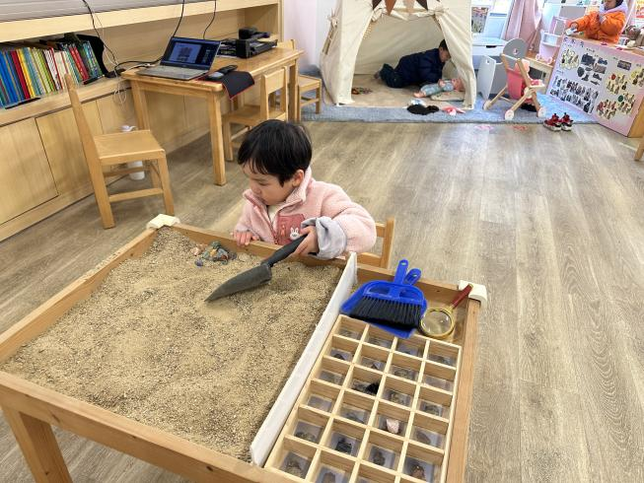 | 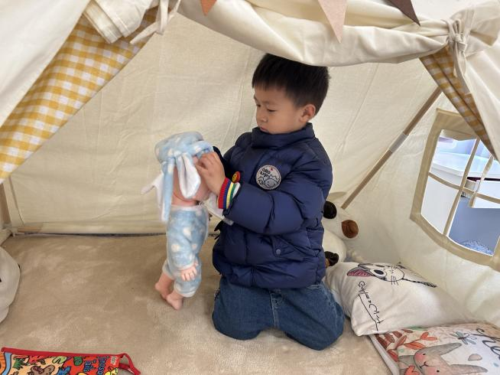
科学区  毛毛在玩石头大搜集，用小铲子挖出石头，仔细观察，根据石头的外形特征，放入相匹配的格子中。 | 角色区  陈杭昱扮演的角色是哥哥，正在卧室里照顾宝宝，给宝宝穿衣服，戴帽子。

※集体活动篇
数学：找圆形
这是一节感知形状的数学活动。《纲要》中指出：“引导幼儿对周围环境中的数、量、形、时间和空间等现象产生兴趣，建构初步的数概念。”幼儿认识图形是从最基本的平面图形中的圆形开始的。本次活动主要是让幼儿从许多平面图形中找出圆形，并且不受颜色大小的干扰。
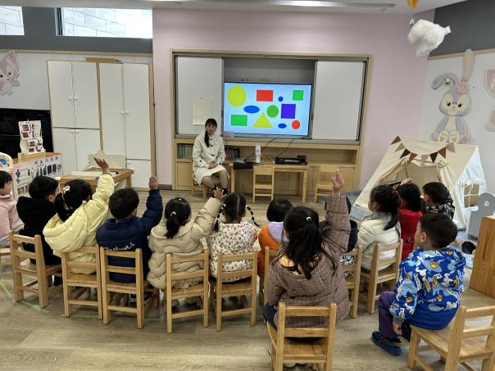 | 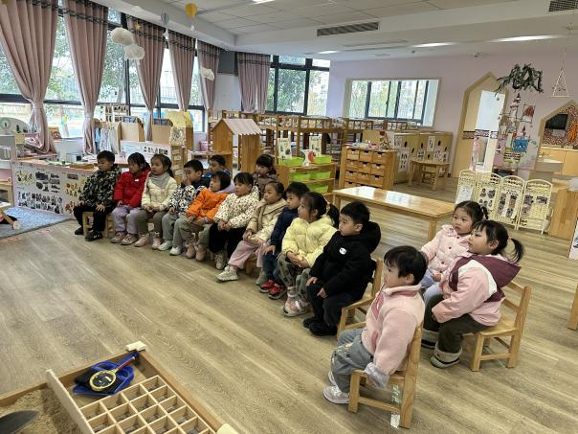
活动中陈琬儿、秦初曈、曹钰欣、张榕汐、陆亦萱、张子瑶、万靖炘、巢惟燚、陆奕果、陈杭昱、陈宥和等小朋友认识图形，能从许多图形中找出圆形，并感知圆形的数量。
活动中高昀棋、余思纯、陈诗羽、陈佳奕等小朋友能够迁移生活经验，说出与圆形相似的物体。

※户外活动篇
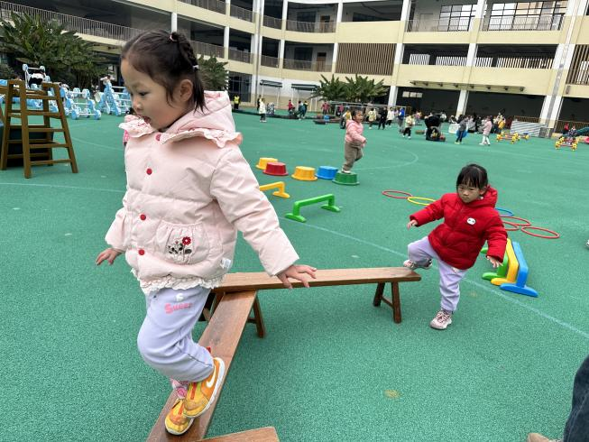 | 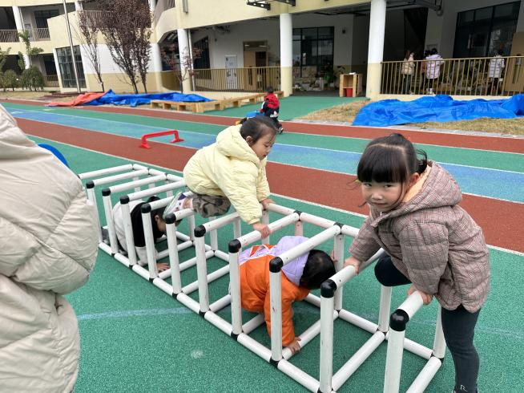

※温馨提示
冬季属于流行病高发期，尽量少带孩子到人群聚集地 ，及时为孩子所使用的餐具及用具进行消毒，这样能够更大程度预防呼吸道疾病。

